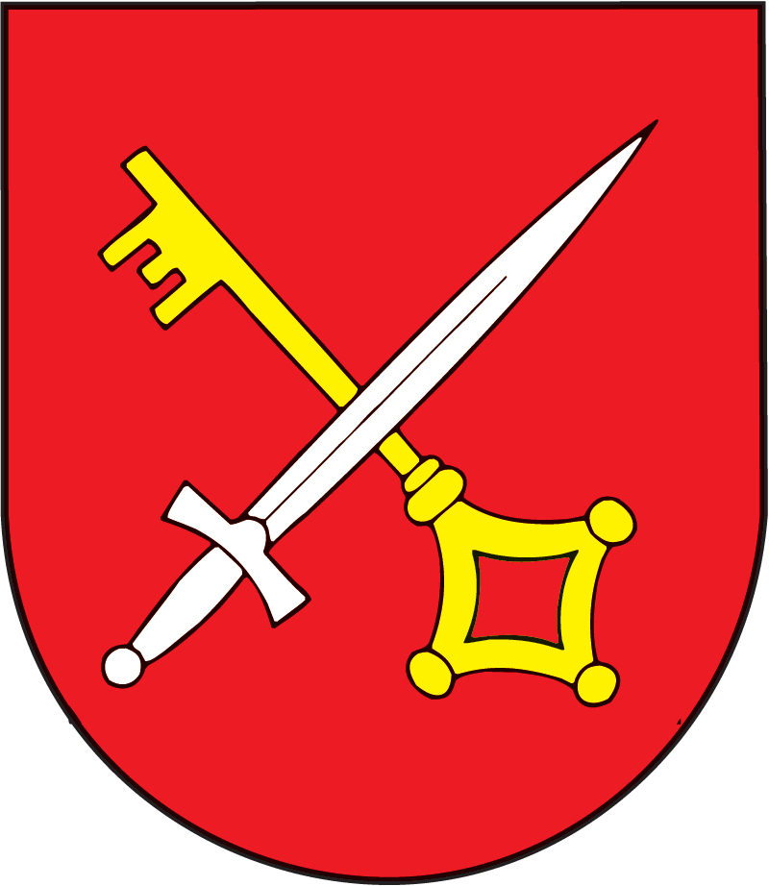 | .Obec Bohdanovce nad Trnavou.  XIV. ročník bežeckých pretekov  BOHDANOVSKÁ SEDMIČKA PRE VŠETKÝCH  - máj 2012 | 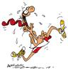
VÝSLEDKY
Kategória | Rodiny s deťmi
Meno | Rok narodenia | Výsledný čas | Umiestnenie
Adam a Matúš Mozolák | 1979, 2011 | 31,10 | 1.
Michal a Matúš Remíš | 1998, 2003 | 37,32 | 2.
Monika a Tomáš Knapík | 1978, 2004 | 43,09 | 3.
Zuzana a Andrej Žarnovičan | 1976, 2004 | 50,08 | 4.

Kategória | Deti a mládež do 16 rokov
Meno | Rok narodenia | Výsledný čas | Umiestnenie
Marek Jankovič | 1998 | 30,28 | 1.
Michal Karaba | 1998 | 31,20 | 2.
Daniel Fitoš | 1999 | 33,34 | 3.
Andrej Jedlička | 1997 | 37,08 | 4.
Dominik Peňák | 2000 | 37,09 | 5.
Filip Doboš | 2001 | 37,50 | 6.
Lucia Babirátová | 1996 | 42,10 | 7.

Kategória | Ženy od 17 do 40 rokov
Meno | Rok narodenia | Výsledný čas | Umiestnenie
Romana Komarňanská | 1990 | 32,12 | 1.
Katarína Remišová | 1973 | 33,52 | 2.
Slavomíra Banárová | 1986 | 40,23 | 3.

Kategória | Muži od 17 do 39 rokov
Meno | Rok narodenia | Výsledný čas | Umiestnenie
Mário Brehovský | 1995 | 26,49 | 1.
Dušan Tomič | 1994 | 27,50 | 2.
Eduard Blažo | 1991 | 28,25 | 3.
Miroslav Kvasnička | 1981 | 30,50 | 4.
Marek Maron | 1983 | 32,00 | 5.
Peter Novák | 1985 | 33,20 | 6.
Tomáš Mrva | 1980 | 34,24 | 7.
Igor Škorvaga | 1973 | 37,18 | 8.
Ján Remíž | 1974 | 37,40 | 9.
Ľuboš Špajdel | 1981 | 37,46 | 10.
Roman Rendek | 1981 | 45,40 | 11.

Kategória | Muži od 40 do 49 rokov
Meno | Rok narodenia | Výsledný čas | Umiestnenie
Roman Karaba | 1971 | 27,38 | 1.
Peter Tomič | 1967 | 28,27 | 2.
Peter Slabý | 1969 | 29,00 | 3.
Viktor Dřizga | 1969 | 30,00 | 4.
Cyril Bohunický | 1963 | 32,02 | 5.
Peter Gažovič | 1970 | 33,03 | 6.
Milan Čajkovič | 1965 | 34,02 | 7.
Daniel Blažo | 1968 | 40,55 | 8,

Kategória | Muži od 50 do 59 rokov
Meno | Rok narodenia | Výsledný čas | Umiestnenie
Jozef Schiffer | 1960 | 30,50 | 1.
Marián Hlbocký | 1953 | 31,50 | 2.
Štefan Javorka | 1954 | 32,35 | 3.
Vladimír Petrovič | 1955 | 34,40 | 4.
Štefan Novák | 1954 | 34,50 | 5.
Ján Fusík | 1958 | 48,24 | 6.

Kategória | Muži od 60 do 69 rokov
Meno | Rok narodenia | Výsledný čas | Umiestnenie
Ambróz Pavlík | 1951 | 32,54 | 1.
Ján Varmuža | 1952 | 34,43 | 2.
Milan Nižnan | 1950 | 35,44 | 3.
Jozef Sloboda | 1946 | 36,12 | 4.
František Brunovský | 1946 | 40,01 | 5.
Jarolím Kazmer | 1947 | 37,18 | 6.
Jozef Rendek | 1950 | 40,07 | 7.
Milan Lančarič | 1947 | 42,34 | 8.
Emil Holický | 1947 | 43,35 | 9.
Adam Remiš | 1947 | 45,35 | 10.

Kategória | Muži od 70 rokov
Meno | Rok narodenia | Výsledný čas | Umiestnenie
Viliam Novák | 1942 | 30,28 | 1.
Jozef Sedláček | 1939 | 38,26 | 2.
Matej Holický | 1942 | 42,18 | 3.
Pavel Selecký | 1937 | 42,36 | 4.
Stanislav Sedmák | 1940 | 53,22 | 5.

Najlepší pretekári
 | Meno | Rok narodenia | Výsledný čas
Najlepší mládežník | Marek Jankovič | 1998 | 30,28
Najlepšia žena | Romana Komarňanská | 1990 | 32,12
Najlepší muž | Mário Brehovský | 1995 | 26,49
Najlepší Bohdanovčan | Adam Mozolák a syn | 1979 | 31,10

Ďakujeme všetkým pretekárom a divákom, ktorí sa zúčastnili bežeckých pretekov v obci Bohdanovce nad Trnavou. Veríme, že ste všetci mali pekný športový zážitok a už teraz Vás pozývame na nasledujúci XV. ročník Bohdanovskej sedmičky.
Vaši organizátori

Fotodokumentácia z pretekov je umiestnená na web stránke obce Bohdanovce nad Trnavou v sekcii Média - Zo života obce - 2012.

